



Benutzeranleitung

M122 LB1 «AutoPusher» | Valentin Wettstein | Ap18b

Inhaltsverzeichnis

Voraussetzungen 3

Installation 3

Benutzung 4

# Voraussetzungen

Um AutoPusher installieren zu können muss der Editor «Visual Studio Code» installiert sein.

AutoPusher ist eine sogenannte «VS Code Extenstion», was bedeutet, dass man sie als Add – On zu Visual Studio Code installieren und innerhalb von Visual Studio Code nutzen kann.

# Installation

Die folgende Anleitung demonstriert Schritt für Schritt die Installation von AutoPusher.

1. Öffnen sie Visual Studio Code
2. Navigieren sie zum Reiter «Extensions». Dieser ist durch das Symbol mit mehreren Quadraten zu erkennen. Dies führt sie zum Marketplace für Visual Studio Code Erweiterungen  
     
   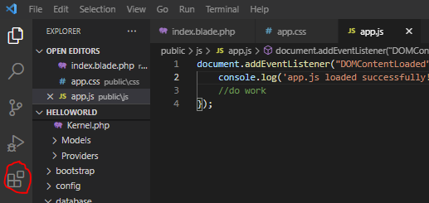
3. Geben sie in der Suchleiste vom Marketplace «M122_AutoPusher_Wettstein» ein. Die Extension soll unmittelbar danach sichtbar sein  
     
   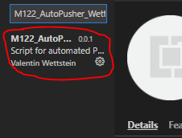
4. Klicken sie die Extension an und installieren sie diese anschliessend  
     
   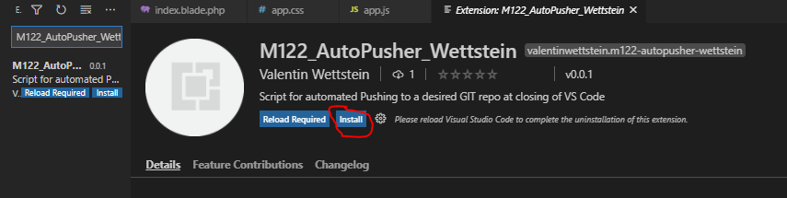

Danach ist die Extension installiert.

# Benutzung

Um AutoPusher nutzen zu können müssen sie sich in einem Workspace befinden, welcher ein GIT Repository ist.

Nachdem sie fertig an Ihrem Projekt gearbeitet haben und einen oder mehrere Commits gemacht haben, können sie dank AutoPusher Visual Studio Code einfach schliessen und ihr Projekt wird automatisch auf GIT gepusht.

